# 

# 光纤传输器使用说明书

Version 1.0

2017.8.7

1. 产品说明---------------------------------------------------------------------------------------------------------- 1
   1. 产品简介‑‑‑-------------------------------------------------------------------------------------------------- 1
   2. 产品接口及指示灯图示----------------------------------------------------------------------------------- 1
2. 典型系统接线方式---------------------------------------------------------------------------------------------- 2
3. 使用及配置------------------------------------------------------------------------------------------------------- 2

3.1 电气参数----------------------------------------------------------------------------------------------- 2

3.2 典型使用连接方式----------------------------------------------------------------------------------- 3

3.3 其他说明----------------------------------------------------------------------------------------------- 8

## 产品说明

### 1.1 产品简介

光纤传输器是采用高精密级集成电路和工业级芯片集成的一款具有HDMI高清输入输出、光纤远距离传输及RS232控制的高清视音频传输设备，低配版的可以将HDMI高清信号延长300米左右，可为用户的不同使用需求提供帮助。

### 1.2 产品接口及指示灯图示

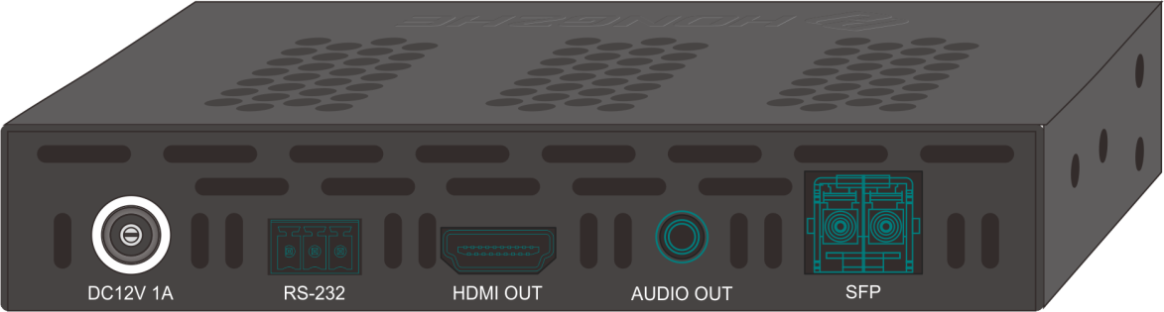

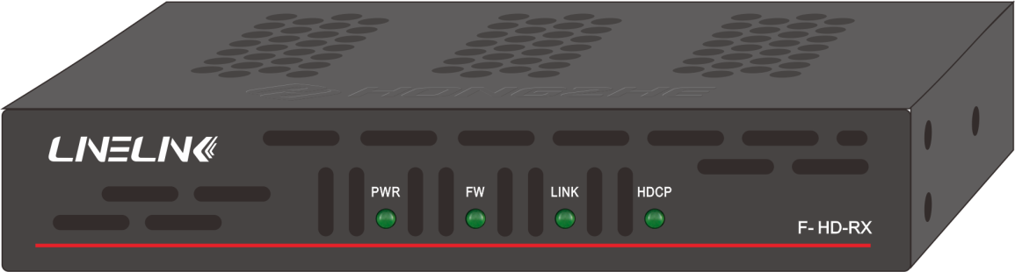

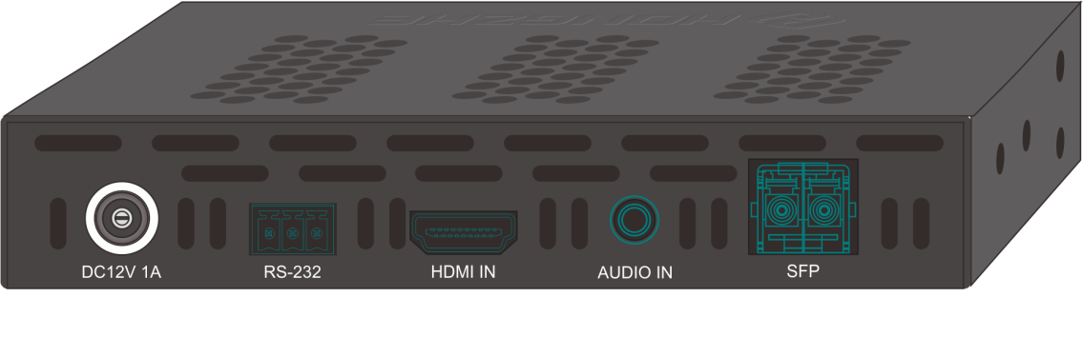

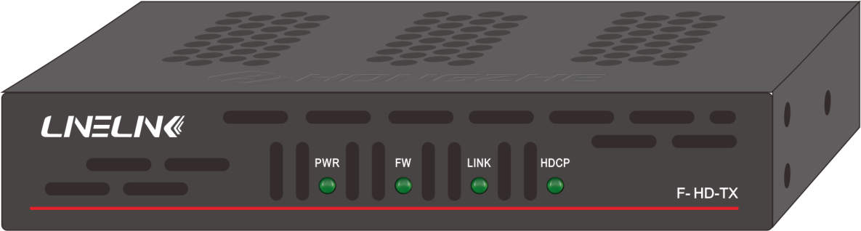

## 二．典型系统接线方式

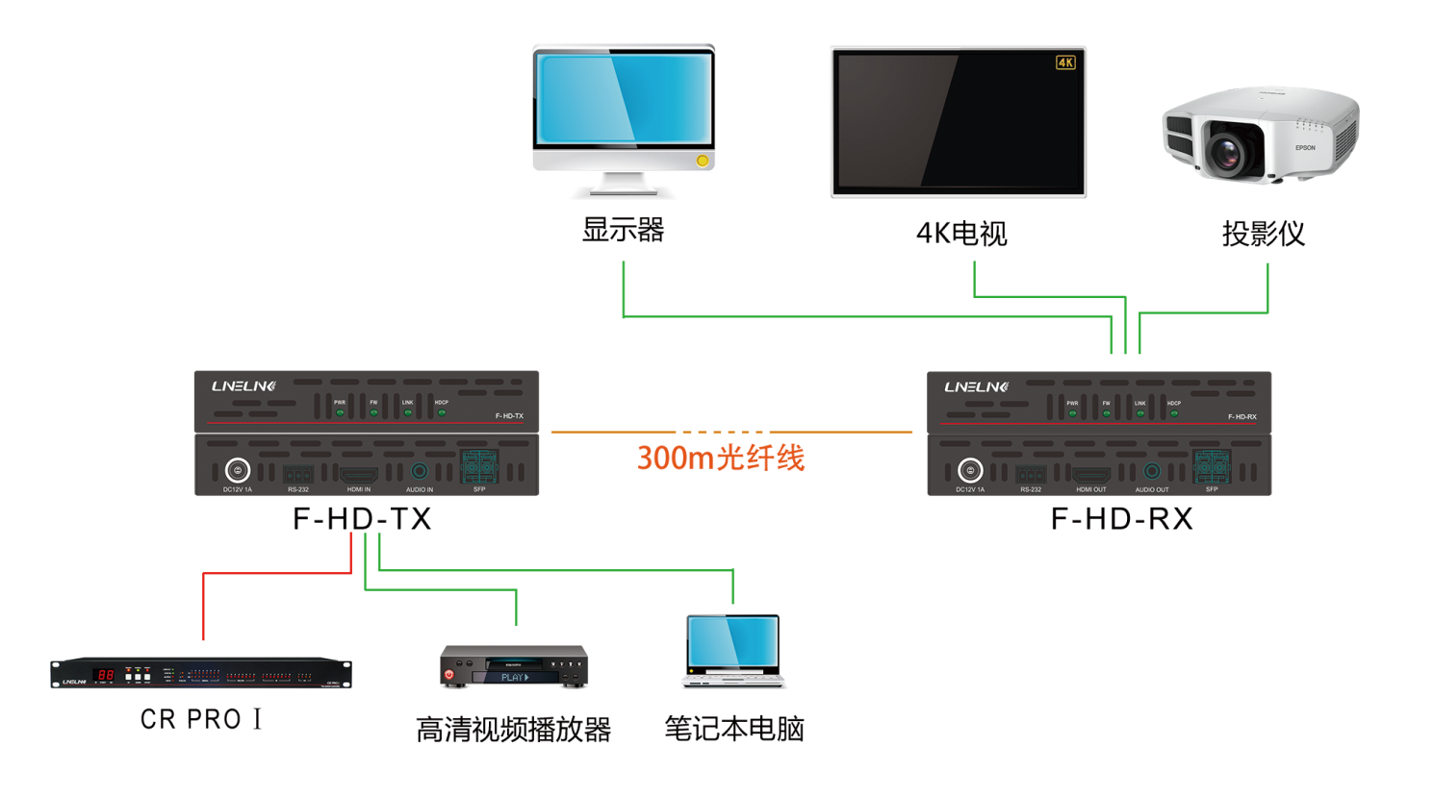

## 三．使用及配置

### 3.1 电气参数

输入电源：12V 1A直流电源

视频输入输出：HDMI信号

音频信号：3.5立体声（可以加嵌和解嵌，高配版带）

信号延长接口：SPF光纤

控制输入：RS232

使用环境：温度范围 －5℃ 至 +40℃ 湿度范围 0 至 90% RH

尺寸：高 * 宽 * 深--------25mm * 142mm * 75mm

重量：1kg

### 3.2 典型使用连接方式



### 3.3 光纤传输器连接线连接方式

#### 3.4.1 连接线连接方式说明

光纤传输器采用DC锁紧座子，输入采用12V 1A电源供电，在通过一个HDMI输入信号给到发射器，再通过发射器的SPF接口转换成光纤信号输出，通过光纤线延长至接收器SPF接收，再通过HDMI输出口输出给到电视或者显示设备，接收器也是通过12V 1A供电。





通讯口引脚示意图

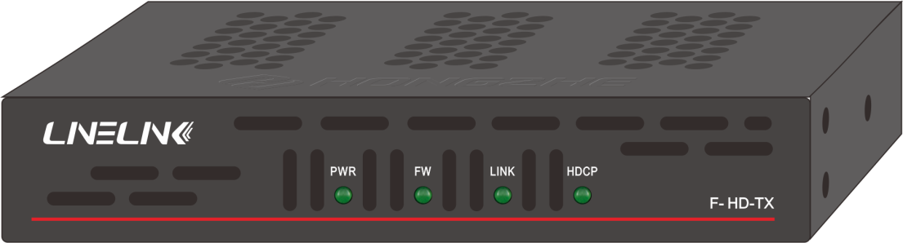

前面板四个指示灯：PWR亮指示电源正常；FW会每隔1s闪烁一次表示正常工作；LINK灯常亮表示光纤已经连接正常；HDCP常亮表示输入输出HDMI信号都正常；